Erstellen dreidimensionaler AR-Modelle

Die App ‚SketchUp‘ – Schritt für Schritt-Anleitung:

„Ein einfaches 3D-Modell mit SketchUp bauen“
- Öffne also SketchUp und klicke auf "SketchUp verwenden". Ein Fenster erscheint. Dies ist das Fenster, in dem du dein Modell erstellen wirst. In der Mitte siehst du die drei Koordinatenachsen. Da SketchUp mit echten Maßeinheiten arbeitet, steht in der Mitte ein Mann, der als Größenvergleich dienen soll.
- Lösche die Figur, indem du sie anklickst und [ENTF] drückst.
- Klicke in der Menüleiste das dritte Tool von links an, das "Rechteck"-Tool.
- Bewege die Maus zum Nullpunkt des Koordinatensystems im Modell und ziehe von dort aus ein Rechteck.
- Wähle in der Menüleiste das "Drücken/Ziehen"-Tool (das achte von links).
- Klicke mit der Maus in das eben erzeugte Rechteck und halte die Maustaste gedrückt, während du das Rechteck nach oben ziehst. Du hast jetzt also einen Quader erzeugt.
- Mit dem Auswahlwerkzeug ganz links in der Menüleiste kannst du einzelne Teile immer wieder anwählen. So kannst du zum Beispiel mit dem Rechteck-Werkzeug eine Tür erzeugen, diese anwählen und per [ENTF] löschen, um einen Eingang zu erhalten.

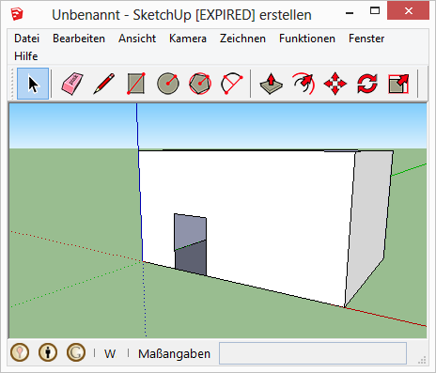

Noch ist unser Haus langweilig und nicht besonders hübsch. So füge ein Dach hinzu und male dein Haus an:

- Das "Linie"-Tool (das dritte von links) zeichnet eine Linie oder unterteilt bereits vorhandene Bereiche. Wähle es aus.
- Bewege die Maus zu einer der Kanten des Hauses rechts oder links neben der Tür. Der Mauszeiger sollte an der Kante "einrasten". Wähle eine Höhe, an der du das Dach beginnen lassen möchtest, und ziehe von dort aus eine Linie zur gegenüberliegenden Seite des Hauses. Auch hier sollte der Mauszeiger wieder "einrasten".
- Mit der "Rotierfunktion" (16. von links) kannst du die Ansicht drehen. Drehe die Ansicht so, dass du auf eine Seite des Hauses schaust, und zeichne eine Linie von dem Punkt auf der Kante, an dem die andere Linie endet zum Mittelpunkt der oberen Kante des Hauses. An beiden Punkten sollte dein Mauszeiger "einrasten".
- "Zeichne" mit dieser Technik alle Linien, die nötig sind, um am Ende den Quader so zu beschneiden, dass die Dachschrägen entstehen.
- Wähle das "Radiergummi"-Tool an und klicke damit auf alle Kanten, die du löschen möchtest. Die jeweiligen Flächen werden immer mitgelöscht. Wiederhole das für die andere Dachseite.
- Wähle das "Farbeimer"-Tool. Dort kannst du eine Textur für das Dach auswählen oder eine Farbe wählen bzw. eine eigene erstellen, indem du auf "Material erstellen..." klickst.

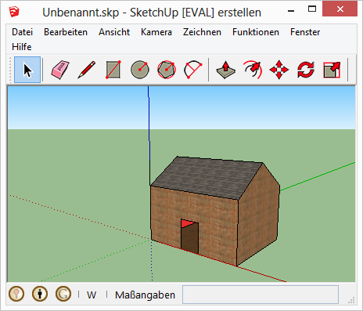

- Mit dem Auswahlwerkzeug ganz links in der Menüleiste kannst du einzelne Teile immer wieder anwählen. So kannst du zum Beispiel mit dem Rechteck-Werkzeug eine Tür erzeugen, diese anwählen und per [ENTF] löschen, um einen Eingang zu erhalten.“
(https://praxistipps.chip.de/3d-modelle-mit-sketchup-eine-einfuehrung_8072; Abruf am 21.04.2021)

